西城教育研修学院2017-2018学年度第二学期
小学第2周研修活动安排
（2018年 3 月 5 日—2018年 3 月 9日）

小学道德与法治、品德与社会研修活动
研修活动主题：小学道德与法治、品德与社会学科教材衔接实践研究
研修活动时间：2018年3月7日（星期三）上午8：20
研修活动地点：西城区教育研修学院北址教学楼104室
研修活动内容：
1.小学二年级道德与法治新教材培训：针对新教材发生的变化与实践研究主题进行二年级下册教材教法解读。
主讲专家：人民教育出版社综合文科室副编审 李莉老师
2. 宣布本学期研修活动计划及要求。
主讲教师：西城区教育研修学院研修员 樊雪红老师
备注： 请1-6年级下册道德与法治、品德与社会教师全员参与，务必携带听课本、相关教材教参，准时参加研修活动。

新教材使用与书法教师专业素养发展研究——五年级（下）
活动主题： | 教材介绍、研修计划布置、  作业笔法解析（全区活动） | 活动形式： | 面授学习
活动日期： | 2018-03-07 13:30
活动地点： | 西城区教育研修学院311教室
主持人： | 金梅
主讲人： | 金梅 高级教师 北京市西城区教育研修学院
主题： | - 五下教材介绍  - 研修计划布置  - 作业交流——软硬笔笔法问题解析
备注 | 请各位老师带五下教材  假期练字的老师请带作品，以备交流。

小学劳技教研活动
时间：2018年3月9日（周五）下午1：40
地点：西城区教育研修学院北址307教室
内容：1.宣讲本学期研修课程安排；
2. 协作组研修活动交流。
参加人：请各校专、兼职劳技课教师参加。
备注：本次研修活动需要商讨协作组活动内容，为了加强活动的针对性和实效性，请老师们于3月9日前认真填写下表（见附表），活动时持此表参与协作组交流。谢谢！
附表：
姓名 |  |  | 学校
您愿意参加以下哪种协作组活动？（请勾选两项） |  | 教材研讨（ ）技能操作（ ）共同备课（ ）经验座谈（ ）  其他：（请简要写明）
您希望协作组如何分组？ |  | 按学校地域分组（ ） 按劳技项目分组（ ）  按授课年级分组（ ）

小学综合实践活动研修活动
活动内容：《中小学综合实践活动课程指导纲要》解读研讨
活动时间：3月9日（周五）13：50
活动地点：西城区教育研修学院 北址 北楼304教室
请各校任课教师准时参加。

小学美术学科生成性资源的挖掘与利用（二）
活动主题： | 小学美术学科生成性资源的挖掘与利用（二） | 活动形式： | 混合式学习
活动日期： | 2018-03-07 14:00
活动地点： | 中国美术馆
主持人： | 唐颖
主讲人： | 唐颖 高级教师 北京市西城区教育研修学院
主题： | 专业技能提升——美术展览参观  1.中国美术馆 “宝藏经典、活化精神--中国美术馆典藏精品展”  2.首都博物馆 “读成-发现四合院之美”  3.国家博物馆 “学院于沙龙--法国国立高等美术学院馆藏展”  推荐以上的展览，各位老师选择参观，并拍照上传给校际组组长统计考勤。
2018年3月小学英语教材介绍、质量分析研修活动

研修活动主题: 一至六年级教材介绍、质量分析
年级 | 地点 | 时间 | 备注
一年级 | 西城教育研修学院北楼 302教室 | 2018年3月9日 (周五) 下午1:40-4:00 | 1.请老师们带好相关年级教材。  2.活动后及时在西城教育研修网继教系统进行评价。
三年级 | 104教室 | 2018年3月9日 (周五) 下午1:40-4:00 | 1.请老师们带好相关年级教材。  2.活动后及时在西城教育研修网继教系统进行评价。
五年级 | 301教室 | 2018年3月9日 (周五) 下午1:40-4:00 | 1.请老师们带好相关年级教材。  2.活动后及时在西城教育研修网继教系统进行评价。
二年级 | 301教室 | 2018年3月16日  (周五) 下午1:40-4:00 | 1.请老师们带好相关年级教材。  2.活动后及时在西城教育研修网继教系统进行评价。
四年级 | 302教室 | 2018年3月16日  (周五) 下午1:40-4:00 | 1.请老师们带好相关年级教材。  2.活动后及时在西城教育研修网继教系统进行评价。
六年级 | 104教室 | 2018年3月16日  (周五) 下午1:40-4:00 | 1.请老师们带好相关年级教材。  2.活动后及时在西城教育研修网继教系统进行评价。

西城区教育研修学院小学部通知

各学校领导：
西城区小学语文和数学三至六年级的第一次研修活动是质量分析、教材教法介绍和研修课程的介绍，相关研修员将采用视频案例的形式和任课教师进行交流。
活动的资料均在研修网相应年级学科主页的“视频案例”板块中。（如下图所示）
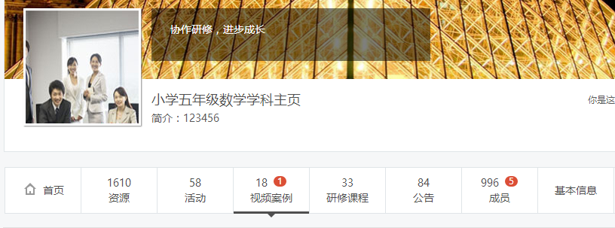

请各校数学三至六年级的任课教师在3月7日至3月16日期间，语文三至六年级的任课教师在3月8日至3月16日期间，分别观看该学科（年级）的视频案例，结合自己的思考在“视频案例”板块中参与讨论。参与讨论是记录本次活动考勤的依据。
温馨提示：参与完此次研修活动后，还请进入继教系统进行活动评价。

